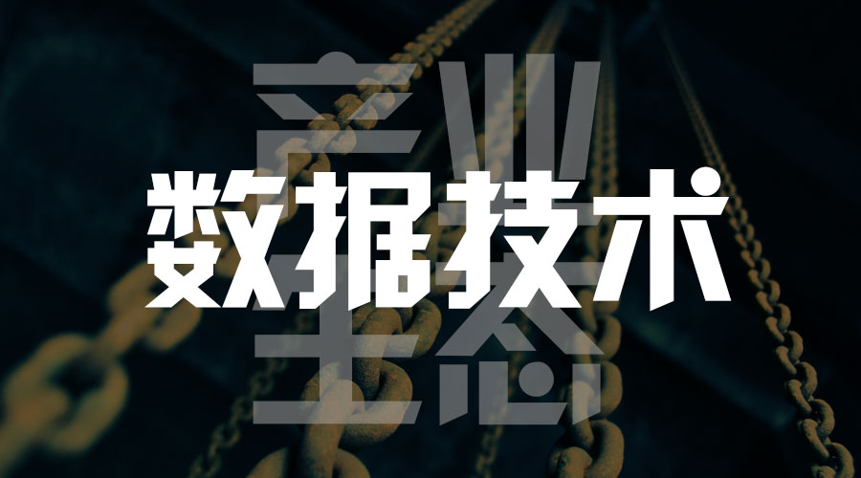

企业的数字化转型会逐步打破企业的边界，延伸到相关合作方、产业链，甚至整个产业生态。数据技术在企业中的应用也在打破各种组织壁垒，使组织变得更加开放，企业内部数据与外部数据的贯通，形成新的数据算法，对企业的商业模式也会形成新的冲击。例如，可以以电商作为讨论的基础思考数据技术应用之后对企业组织的颠覆模式。

### 电商平台的一次交易撮合

互联网在提供支付方式创新时衍生了很多平台化的企业，包括国外的亚马逊，以及国内的阿里巴巴和京东等各种电商平台。电商平台基本上只提供一次交易撮合，提供一个端对端的交易匹配。利用数据提升匹配的精准性，从而提升客户的购买体验，电商平台获得快速发展，改变了人们的购物习惯。仔细研究这些平台就会发现，这些平台所做的都是基于需求和供应的一次匹配，形成一次交易撮合，是产业链的终端环节，提升了最终产品的交易效率，降低了交易成本，提升了整个产品端的流通速度。

当然，在产业的中间环节也有很多B2B电商平台，如钢铁交易、零部件交易、化工产品交易、建材交易等，这些交易平台也是基于一次交易撮合的平台。一次交易平台的兴起是第一代的电商平台，如果一次性完成多次交易撮合，则是对现有电商平台的升级。

### 美团的两次交易撮合

美团是在阿里巴巴实物电商之后发展起来的另外一个2C（面向消费者）业务的服务电商平台。美团上市获得较高的估值，在激烈的电商平台竞争中能够获得如此高的估值也是有原因的。美团最典型的交易模式是人们通过这个平台订餐，美团选择商家为顾客提供餐饮服务，这个时候美团选择就近的骑手（送餐人员）为这次餐饮服务提供递送到家服务。美团平台既提供了匹配的餐饮服务商家，也提供了最佳或者最高效的骑手接单递送，在这一次交易中隐藏了两次匹配和交易撮合。通过后台的精准算法，能够在提供餐饮服务时提供最佳的服务购物体验，提供最适合的推荐和最高效的服务遴选，而在选择骑手方面则是更加动态的，即基于地理位置服务的最佳匹配，从而可以以更低的送餐费用为用户提供最好或者最快的服务。例如，从一家餐饮店订单到同一个写字楼中的送餐服务优先推送给同一个骑手，这样就能够优化骑手的送餐路线，一次送餐可以送更多份，从而更高效地提高骑手送餐效率。从消费者端来说则是一种服务共享，通过共享送餐服务，消费者支付的送餐费用就会更低。

### 产业促进平台的多次交易撮合

笔者曾经策划过一个产业促进平台。这个平台主要服务时尚产业，包括服装、箱包、首饰、鞋帽等。时尚产业（包括周边服务）在中国的年产值接近15万亿元，既包括服装生产、服装加工，以及更加前端的面料原料生产和纺织加工等，也包括服装设计、秀场、教育、广告推广、交易会、订货会等各种产业服务业态（见图3-9）。

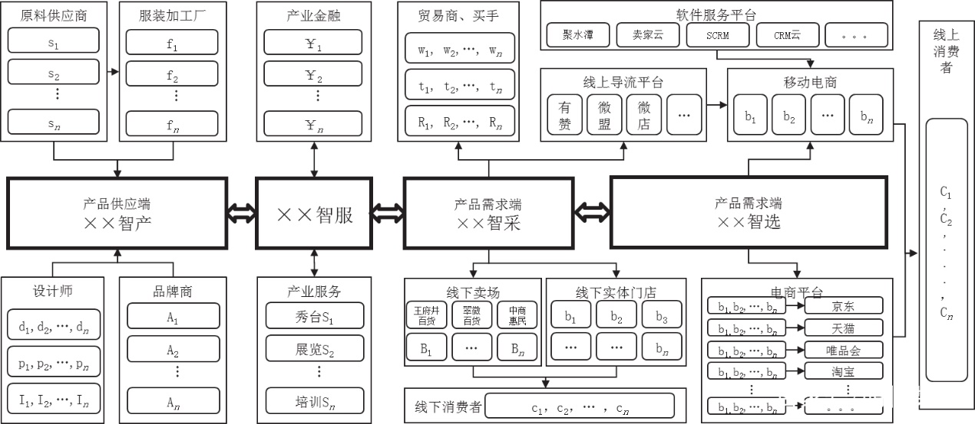

编辑搜图

请点击输入图片描述

图3-9 时尚产业生态运营商的业务规划模型图

假设有这样一个场景：某小区旁边的路边有一家服装店。该服装店的老板娘本身就是一个做衣服能手，她自己设计和制作的衣服非常好看，满足某一类人群的需求，自己销售（一个典型的手工作坊）。因为手艺好，该服装店的生意还是很红火的，但因为是手工作坊，规模不大，所以利润也不高。

笔者给她提供了平台，她可以将其服装设计图纸、加工工艺要求等在网上发布，并通过平台上的模特公司、经纪公司和摄影公司将其设计的服装进行包装，能够有很好的展示图片放到平台上。同时一个VR公司结合智能算法，能够根据不同人的体形定制化设计成不同的3D立体穿着效果，并通过平台展示给大众。

因为她设计的服装非常好看，适合某一类人群的审美诉求，被服装行业的一个“买手”看中，这个买手希望能够制作10万件衣服销往他的渠道市场。但是制作10万件衣服，在1个月内交付，需要有几百台服装加工设备的工厂才能完成订单，也需要近1000万元购买服装面料和辅料，金额巨大，该服装店没有足够的实力承接这个10万件的订单。

但是，笔者提供的平台后台有产业基金提供支持，平台上不仅有服装加工企业的产能、面料供应商、物流企业，还有买手、卖手、设计师、经纪人等。通过区块链技术的智能合约机制，当买手下订单之后，这个平台就直接将需求匹配给具有相应产能的生产厂家，将面料订单提供给面料供应商，将货物配送的订单提供给物流公司，所有过程中的资金除了买手预付的30%的预付金，其他的支出由产业基金暂时垫付，10万件订单交付之后，买手付款给平台，平台再将各环节的资金支付之后，其中包括支付给服装设计师每件15元，即150万元的知识产权使用费之外，剩余部分由平台获得。在这个交易过程中，整个订单进行了超过了5次交易撮合，包括资金垫付过程中产业基金的使用。这种平台就是产业促进平台，而平台运营商在这个交易过程中没有任何人为参与，平台根据算法选择生产厂家、面料供应商，根据最优价格、最优品质及最优交付周期进行匹配。

传统产业的交易匹配，是人与人、线下的交易，通过采购的搜索，人与人的线下交互，纸质的交易合同，以及各种长期的谈判、询价、比价、议价等流程完成，该过程中有信息不畅、关系不明、利润不等等各种问题，这些问题导致整个产业的效率非常低下，最终产品中实际物值只是其中很小的一部分，大部分都是交易成本。这种产业大数据平台所实现的是利用数据、智能、区块链、信用机制、智能合约及智能算法，大幅度提高产业各个环节交易的顺畅、可追溯、可评价、及时反馈、随时优化，确保产业运行的效率，大幅度降低产业中无效劳动、无效交易、无效生产，能够最大限度地发挥产业效率。

未来一定会有一种企业平台是产业平台，背后是产业运营商，融合了产业参与者和产业金融，从而形成一个产业生态，新的生态化的产业运营商会逐步出现。

### 企业内部的多次交易撮合创新

其实在企业内部也存在多头交易需要一次性撮合的现象，需要利用企业大数据平台实现。例如，终端门店要货，将订单提交到物流中心仓库，仓库接到订单之后发送货物，仓库根据库存情况，在库存不足时向工厂下订单，工厂接到仓库订单之后向采购部门下订单，采购部门下订单到供应商，供应商下订单到原料供应商。这其实就是一个利用传统手段进行多头交易撮合的常规情况。在这种情况下，企业靠库存保证订单交付。又如，仓储中心必须备货，只有有充足的备货，门店下单时才能及时交付；工厂需要备货，只有备下足够的成品库存，仓储中心要货才能及时供货，否则只能按单生产，交付周期就会延长；为了能够及时交付订单，工厂需要配备足够的原料库存，只有有足够的原料库存，有了订单才能安排及时生产，否则再次下单订原料，仍然有一个交付期；采购部门为了保证及时采购，需要通过给予一定的溢价让供应商提前备货，这无形中会增加库存成本，提高采购价格。

例如，门店销售的是面包。门店向仓储中心下订单，仓储中心向工厂下订单，工厂需要向原料商（即面粉厂家）下订单，面粉厂家向粮食销售方下订单，粮食销售方向农民下订单采购。如果都没有库存，每次下一个面包订单都需要农民去种粮食，供应周期可能会长达一年。要么关注事件，要么关注价格，在时效性要求高的情况下，企业就需要保持足够多的库存，从而保证及时供应；要么为了降低成本，减少库存，企业就需要更加精准地预测订单，确保最少库存下的及时供货。

对于一家家电生产制造型企业，假设一种理想情况：一家门店每天销售100台空调，10家门店每天销售1000台，这时需要仓储中心每天发货1000台，仓储中心如果为了降低库存，必须从工厂获得1000台空调，工厂每天加工1000台空调，工厂每天收到加工1000台空调所需要的零部件，而这些零部件供应厂家也是每天产出生产1000台空调所需要的零部件。如果每天维持1000台的销量，那么这个稳态的供应链就是均匀的，假定每天送货一次，所有环节的库存就能够保持在平均生产1000台空调所需的库存，是可以做到最佳的。

如果要求门店必须每30天订一次货，门店就需要有平均15天的库存，仓储中心也必须有15天的库存，工厂也会有15天的零部件库存，整个空调的供应链就有大量的闲置库存。

如果终端每天的销售量不固定，且不知道明天能够卖出多少台空调，这个事情就会变得非常复杂，这种复杂程度会加大整个供应链的风险。昨天是1000台，今天变成1200台，后天变成800台。销售订货时需要按照1200台订货，如果销售1000台就有200台库存，如果只销售800台，那么就有400台的库存。仓储中心为了保证货源，也需要将每天的库存从1200台提升到1500台，而零部件供应商也因为不知道未来的需求量，那么它会下1800台的零部件订单。日积月累，就形成大量的库存。

企业如何利用数据技术实现整个供应链环节的“多次交易撮合”，从而优化库存，打通产供销全链条，这就需要以门店的销售数据作为起点，根据每日的销售情况，对近期的销售进行更加精准的预测，形成门店的销售计划，这个销售计划形成向仓储中心或者分拨中心的订货计划，各个门店的订货计划又形成工厂的订货计划，工厂的订货计划形成工厂的生产计划，生产计划产生物料需求计划，物料需求计划产生采购计划，采购计划形成供应商的供货计划。这是第一个链条的多次交易撮合，是以计划为核心的多次交易撮合。

然后门店的订货计划形成订货订单，这个订单生成分拨中心的采购订单，各个门店的采购订单生成向工厂采购的订单，分拨中心的采购订单形成工厂的生产订单，生产订单生成物料需求订单，物料需求订单生成向供应商采购的订单，这个采购订单成为供应商的供货订单。这是第二个链条，是以订单为核心的多次交易撮合。

供应商向工厂供货，生成供货交易，供货交易成为工厂的入库活动，也是入库交易，是以原料物权转移为主的交易，入库原料在生产线上下料，形成下料交易，下料交易产出成品，形成成品入库交易，成品入库交易转为工厂的发货交易，工厂的发货交易到分拨中心形成入库交易，分拨中心入库之后为各门店配货，形成配货交易，门店接收产品入库，形成门店的入库交易。这是第三个链条的多次交易撮合，这个交易撮合构成了以交易为核心的多次交易撮合。

门店收货之后付款给分拨中心，分拨中心付款给工厂，工厂付款给供应商。

这是第四个链条的多次交易撮合，是以资金为核心的多次交易撮合。

这四个链条紧密地交织在一起，前一个链条为后一个链条提供输入，后一个链条形成对前一个链条的准确反馈，从而形成一个不断优化计划、订单、配货和付款的循环。这个循环通过企业大数据平台自动完成，并自动优化，不断优化迭代过程中，形成高速且敏捷的企业经营管理活动“匹配”+“撮合”的平台。

企业内部的多次交易撮合，可以减少人为干预，或者减少信息不畅、数据不通导致的延迟、出错、滞留，在瞬时撮合的条件下，门店的信息及时传递到供应商端，供应商端积极配合完成整个交易过程，这样整个企业处在一个高效运转的大数据平台上。这是未来企业的S2M2C，以及C2M2S的全链条打通，形成最高效的运营管理，提高效率，降低库存，提升客户的体验，也提升供应商的满意度，更加愿意与本企业合作，形成企业的竞争力。

### 未来跨界融合的创新模式

现在流行的新零售模式，除在终端交易上利用数据技术实现交易环节的高效、精准外，还需要改造整个供应链。整个供应链如果能够利用数据技术实现自动化的精准匹配和交易撮合，未来的商业模式就会被改写。

为了确保多次交易撮合的最佳匹配，信息系统必须完善，数据体系必须打通，算法模型必须不断优化，并形成反馈和优化的机制。为了保证这个体系的运转，笔者在为企业提供咨询服务的过程中，总结沉淀了三个模型，利用类比的方式为搭建自我优化的数据体系提供理论支撑，从而在建立数据模型的过程中提供理论指导。这三个模型分别是透明玻璃杯模型、自来水供水模型和供电模型。

**1．透明玻璃杯模型**

在喝酒时，为了使每个人都能够喝得尽兴，但不能多喝，喝多了难受，也不能少喝，喝少了会不尽兴，所以“刚刚好”才是最好的状态。这与整个供应链是一样的道理。企业的产品必须满足市场的需求量，即刚刚好，不能多，多了积压库存，卖不出去，少了可能达不到预期的效果。

为了保证每个人都能够喝好，首先需要知道每个人的酒量，在尽兴的时候喝多少，因此必须知道每个人喝了多少，还能喝多少，酒杯里还有多少，酒瓶中还有多少，储备的酒还有多少瓶，仓库里还有多少瓶，所有这些信息都是透明的，所有盛酒的容器都必须是透明玻璃做的，这样可以清楚地看到所有的数据。

数据的透明化是供应链体系的核心思想。门店需要多少货，不仅要考虑门店库存量，还要知道货架上有多少、每天能够卖出多少。分拨中心应该备多少货，需要知道每个门店需要多少，分拨中心还有多少，为工厂发出的订单未来会到多少，这样才能知道分拨中心应该再给工厂下多少订单；工厂也要知道前端的需求，知道门店的量，才能精准地制订生产计划，还要知道原料仓库中有多少原材料，为供应商下过的订单未来还会有多少，还需要向供应商下多少订单才能满足未来的生产需要。

该模型看似非常简单，但在实际过程中，因为流程管理的问题、业务活动的波动、信息不共享、数据不通畅、模型算法不精准，这些想法无法实现。在这个过程中，因为利益冲突，各个环节不能充分开放地共享数据而出现一系列问题。

例如，门店如果有一款产品非常畅销，为了有足够的货可以销售，门店有足够的动机隐藏库存，如果问门店的店长，某款畅销产品还有多少库存，如果他有100件，他会说还有60件，很快就会销售完，需要尽快配货。如果一款产品滞销，门店为了尽快消化库存，避免更高的库存，店长有足够的动机夸大库存。如果店里还有60件，因为不好销售，他会说还有100件，暂时不需要进货，进多了就会积压。这也会导致整个供应链信息的不畅通。

采购部门人员也有足够的动机隐藏真实的数据。如果某原料需求量大，他们会让供应商备货更多，确保自己的供应能够及时。但对内部员工采购部门人员也会隐藏实际的供应商库存量，因为如果告诉内部员工实际库存，当需求量更大时，他们可能会找不到货源，所以如果有100件库存，他们可能会告诉内部员工有80件，当内部员工要90件时，他们还能够游刃有余地调整。这也会导致各种信息的不畅通、不准确。

所以，透明玻璃杯模型说明，所有的环节必须保证数据的准确性，并且能够及时共享信息的变化，从而保证前后数据的准确性。这需要一个强大的数据分享和共享机制。

**2．自来水供水模型**

在生活中，对于城市供水，只有供水公司有一定的库存，在整个供应链中没有过多的存储罐存储水，但是我们在家里用水时，打开水龙头就有水，而且关闭水龙头之后也不会导致溢水。

为了保证终端有足够的供水，在整个管道中需要保持足够的水压，确保无论是在1层还是20层，打开水龙头时都有水，而且上级管道比下级管道更粗，甚至压力更大，但需要保持一定的比例关系和压力关系（见图3-10）。如果是在企业，则整个供应链中的模型就是，企业需要从前端销售到后端供应过程中保持足够的压力，从而能够为销售提供及时供货，但又不能供应太多，供应太多会带来高库存，也不能太少，否则会导致断货。产品的销售周期越短，对快速响应的供应链要求就越高。面包销售周期只有3天，任何高库存必然导致产品回收成本高，卖不出去就要尽快处理，而处理也需要成本。

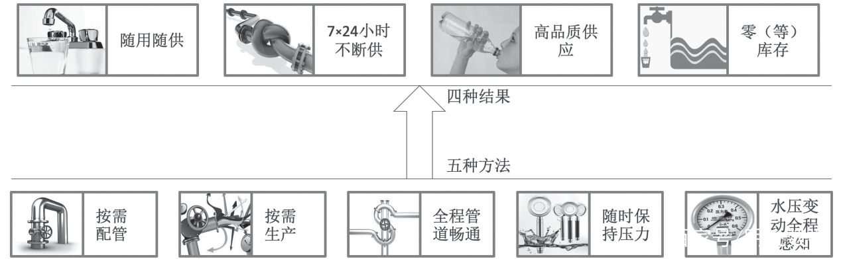

编辑搜图

图3-10 自来水供水模型

**3．供电模型**

电是无法保存的，只能发多少用多少，多了要么导致电压不稳，烧坏设备，要么采用抽水储能的方式，将电力转化为水的势能，当需要时再通过水力发电转化为电能供电，这种转化会浪费大量的能源，因为每次转化都不是百分之百转化。所以，电力企业必须精准预测用电需求，平衡电压，确保供应的同时减少浪费。

如果设定零库存的目标，不仅仅是本企业的零库存，而是整个供应链，包括供应商和终端门店都是零库存的理性状况，这就接近供电模式，要求前后端的数据和信息随时联通，而且实现基于需求的即时调整（见图3-11）。

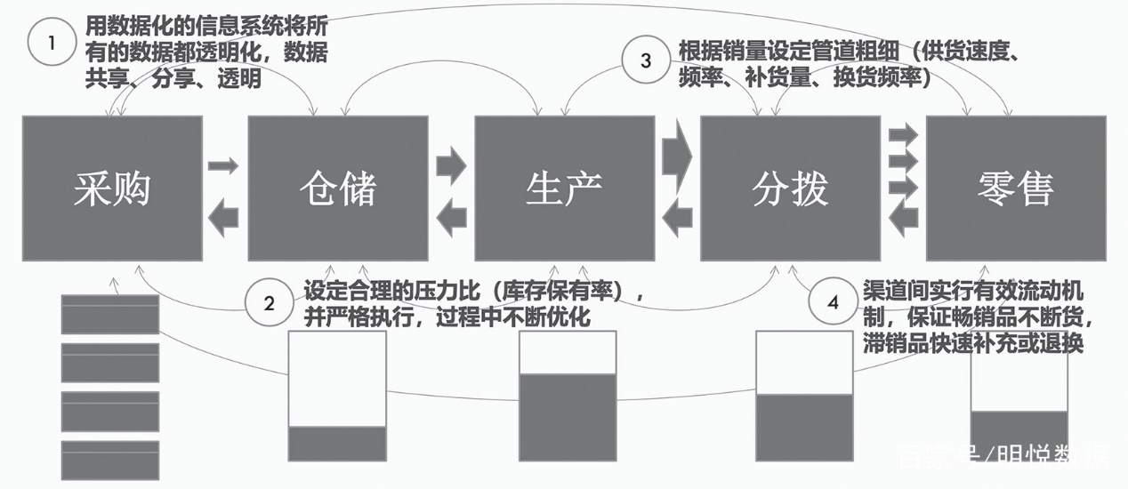

编辑搜图

图3-11 数据化的供应链管理体系

2001年，笔者还在宝洁供职。那个时候宝洁发起过一个项目，就是把终端门店宝洁产品的销售数据与宝洁的ERP联通，保证消费者结账购买每一瓶宝洁的洗发水的数据都能传递到生产线上，如果每天终端销售10万瓶，生产线就生产10万瓶，以均匀的速度流通到终端，这样就能够保证像供电一样，终端用多少“电”，工厂就发多少“电”，从而保持最基本的流通库存。这是理想情况，但限于组织边界问题、信息系统方面的技术问题，以及供应链体系上不同企业的利益问题，这个理想没有实现。但是，这为供应链管理带来了很多启发。

**全文摘自电子工业出版社《数字蝶变：企业数字化转型之道》赵兴峰著**

**作者已授权代发**

​